2018年10月高等教育自学考试全国统一命题考试

英语(一) 试卷

(课程代码00012)
本试卷共8页，满分l00分，考试时间l50分钟。
考生答题注意事项：
1．本卷所有试题必须在答题卡上作答。答在试卷上无效，试卷空白处和背面均可作草稿纸。
2．第一、二部分在“选择题答题区”作答。必须对应试卷上的题号使用28铅笔将“答题卡”的相应代码涂黑。
3.第三一七部分在“非选择题答题区”作答。必须注明大、小题号，使用0．5毫米黑色字迹签字笔作答。
4．合理安排答题空间，超出答题区域无效。
第一部分：阅读判断(第l～10题，每题l分，共10分)
下面的短文后列出了10个句子，请根据短文的内容对每个句子作出判断：如果
该句提供的是正确信息，选择A；如果该句提供的是错误信息，选择B；如果该句的
信息文中没有提及，选择C。在答题卡相应位置上将答案选项涂黑。
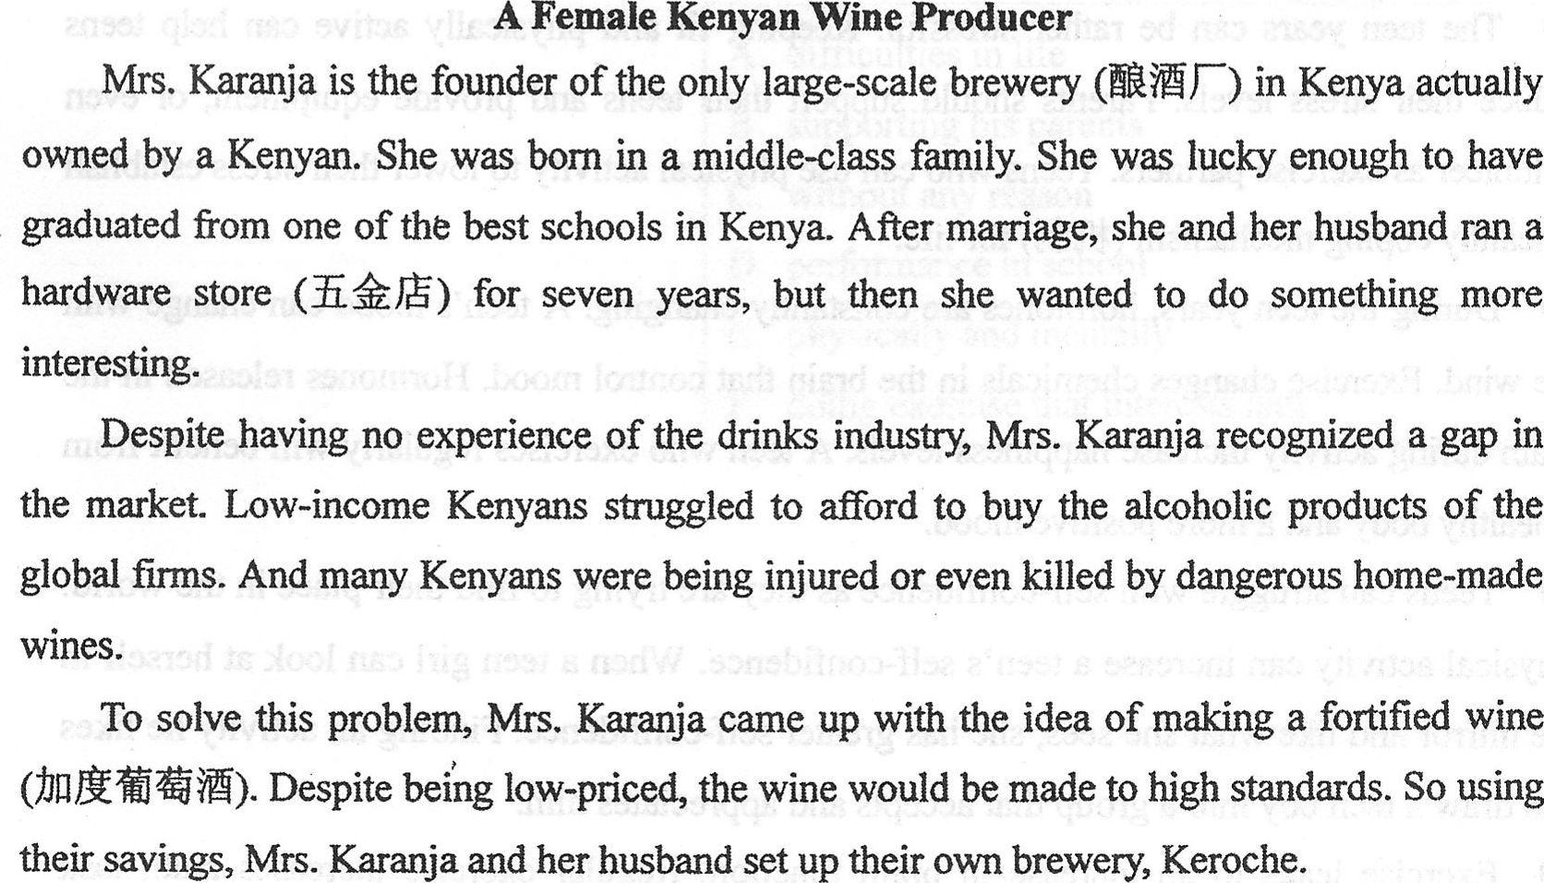
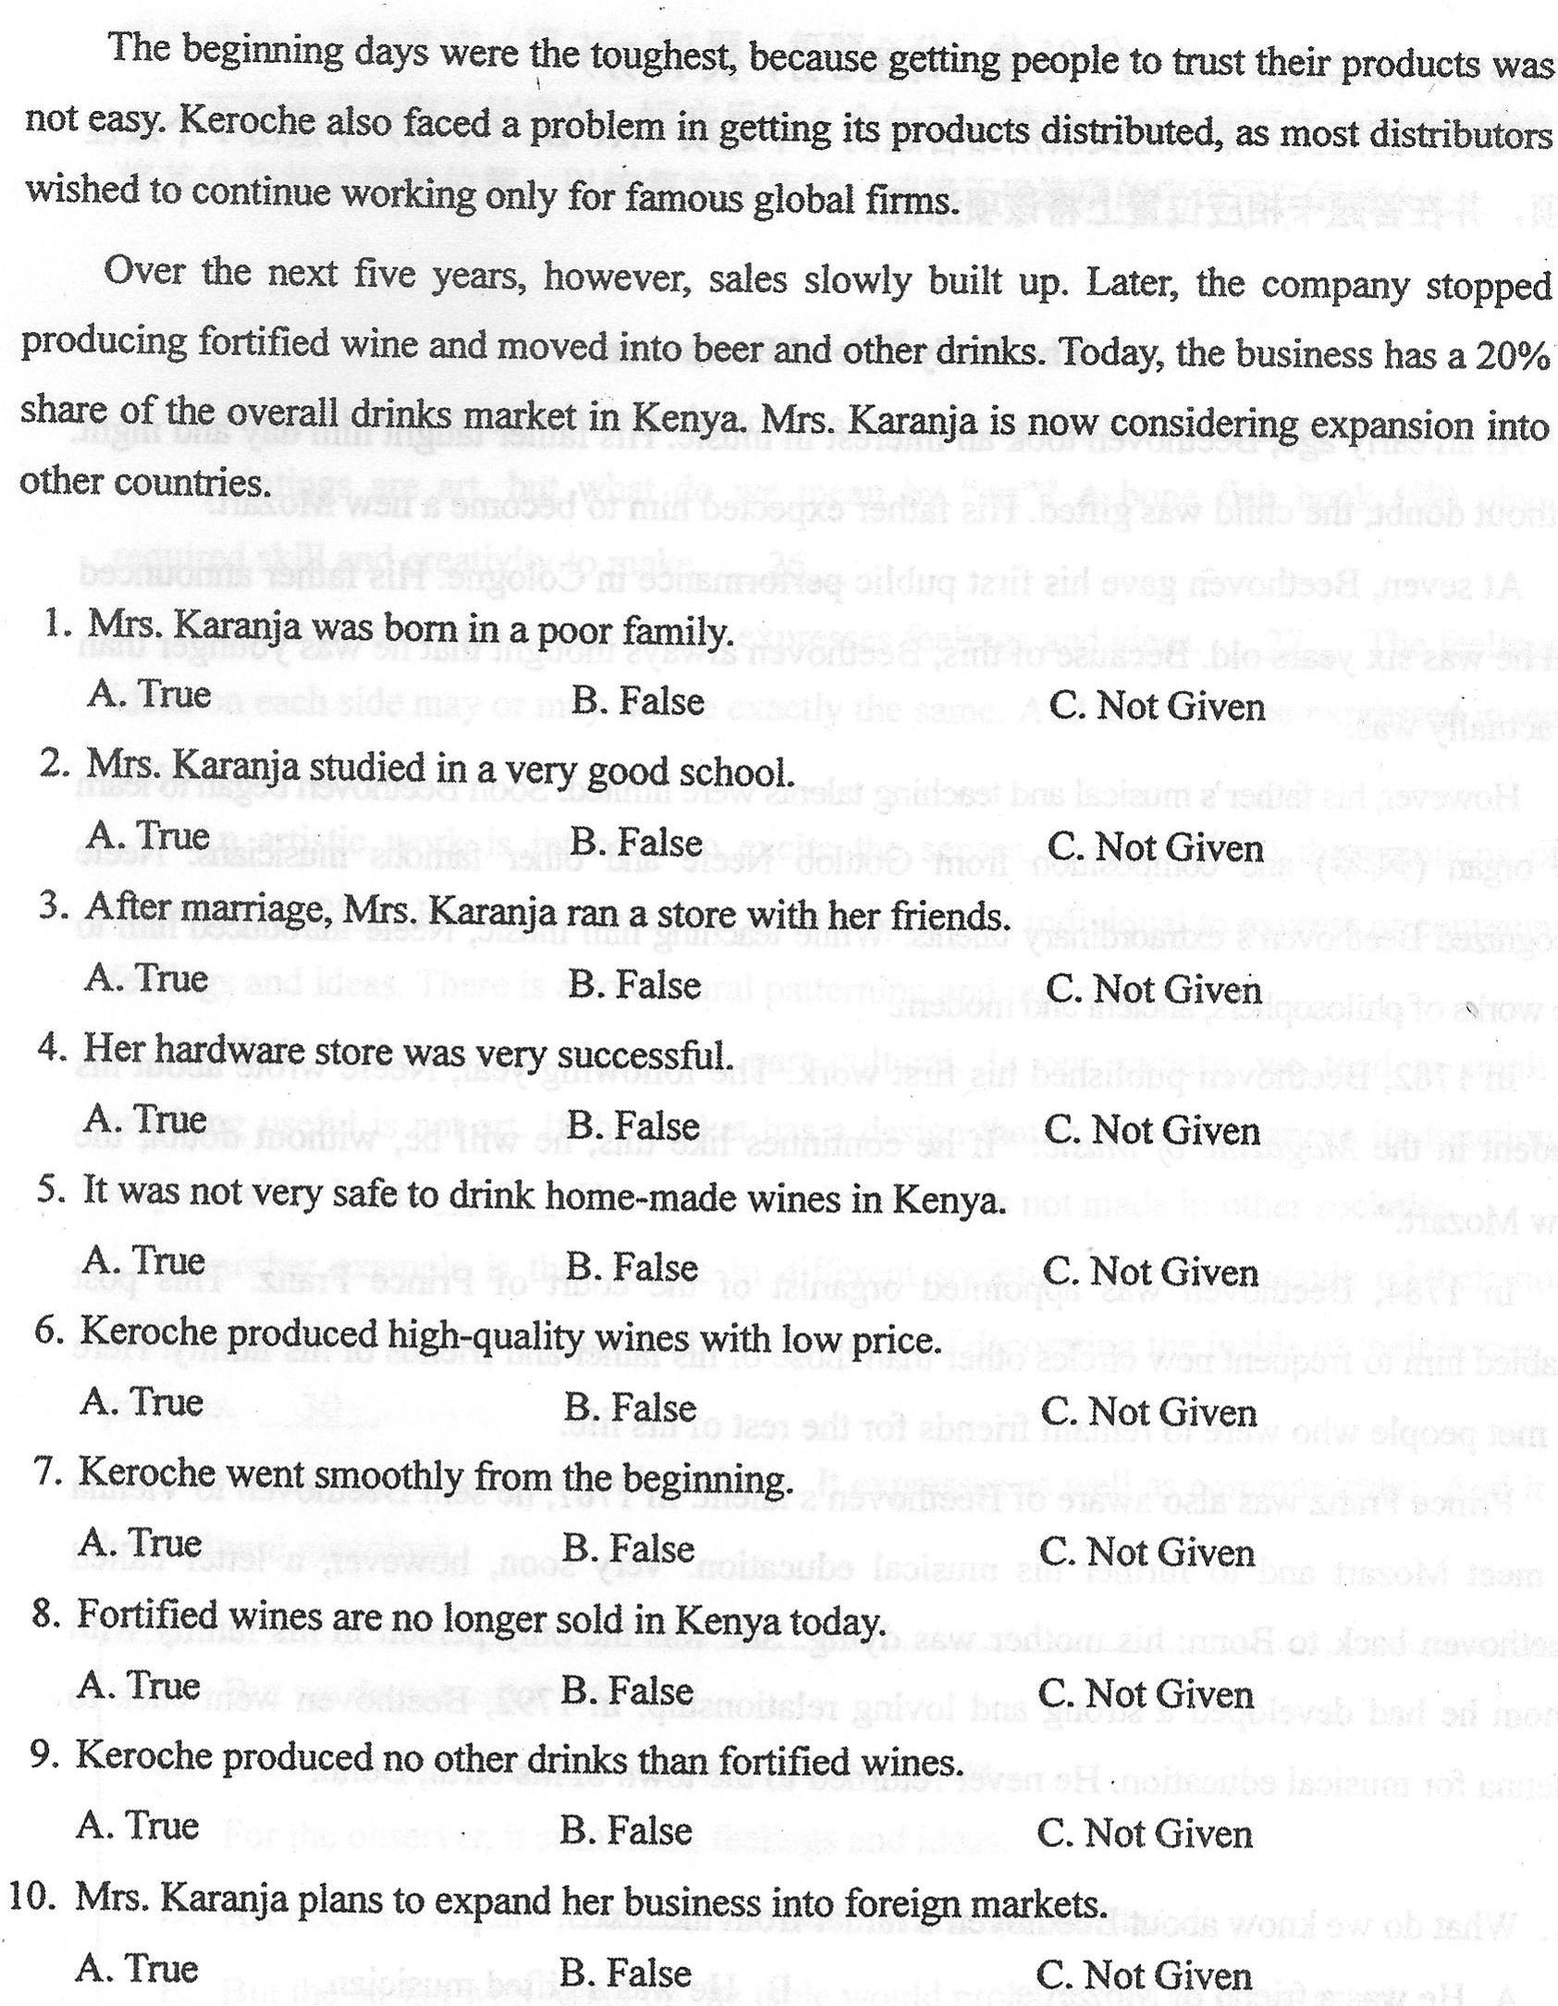
第二部分：阅读选择(第11～l5题，每题2分，共l0分)
阅读下面短文，请从短文后所给各题的4个选项(A、B、C、D)中选出1个最佳
选项，并在答题卡相应位置上将该项涂黑。
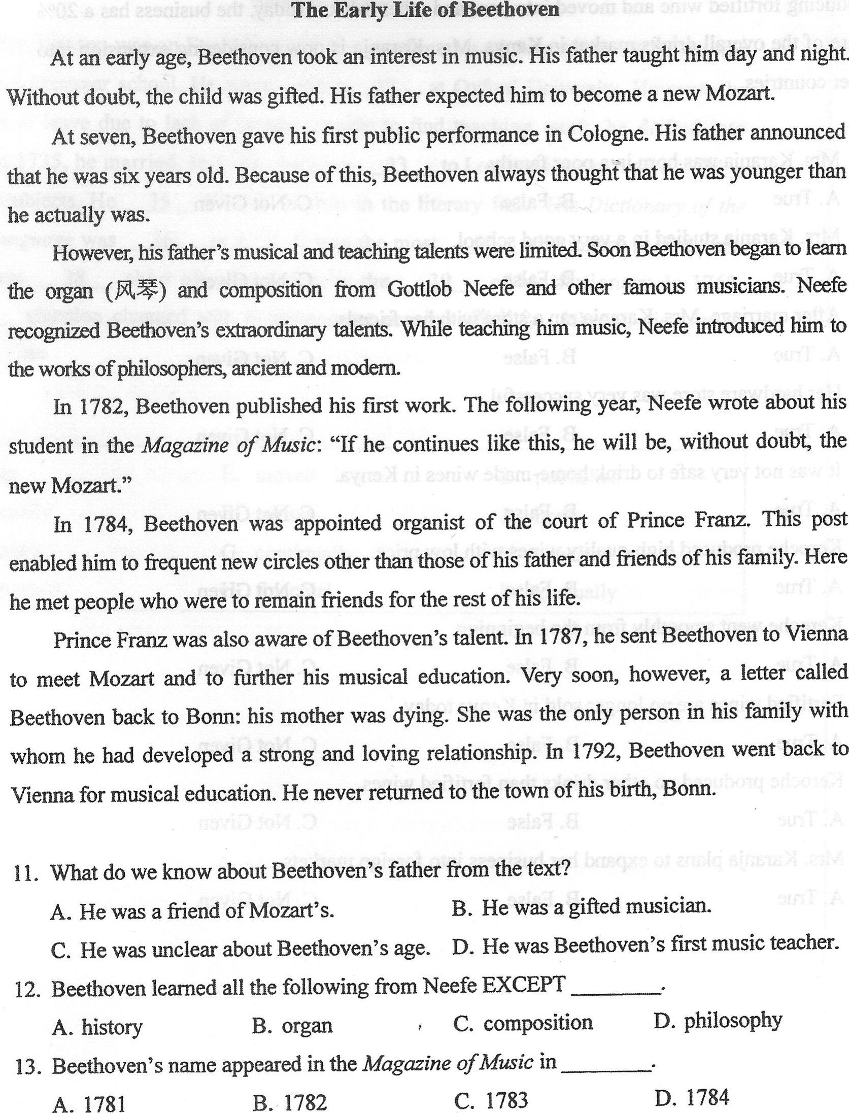
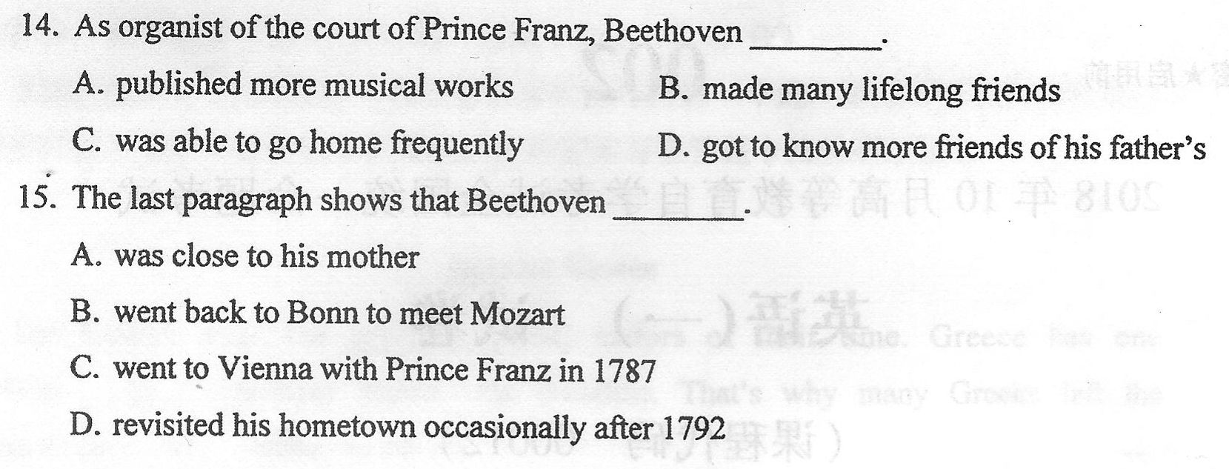
第三部分：概括段落大意和补全句子(第16～25题，每题l分，共10分)
阅读下面短文，请完成短文后的2项测试任务：(1)从第l6～20题后所给的6个
选项中为第1～5段每段选择1个正确的小标题；(2)从第21～25题后所给的6个选
项中选择5个正确选项，分别完成每个句子。请将正确选项的字母写在答题卡上。
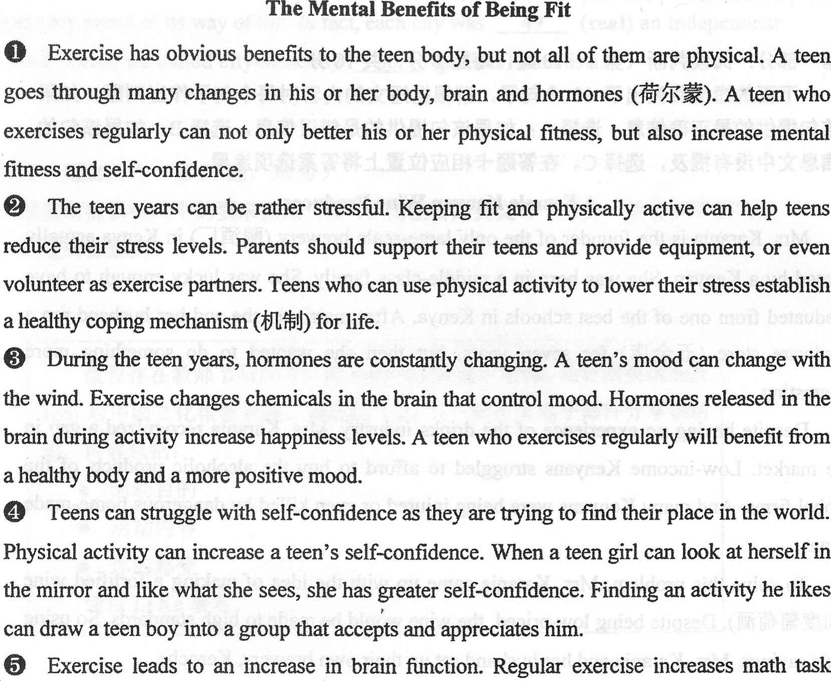
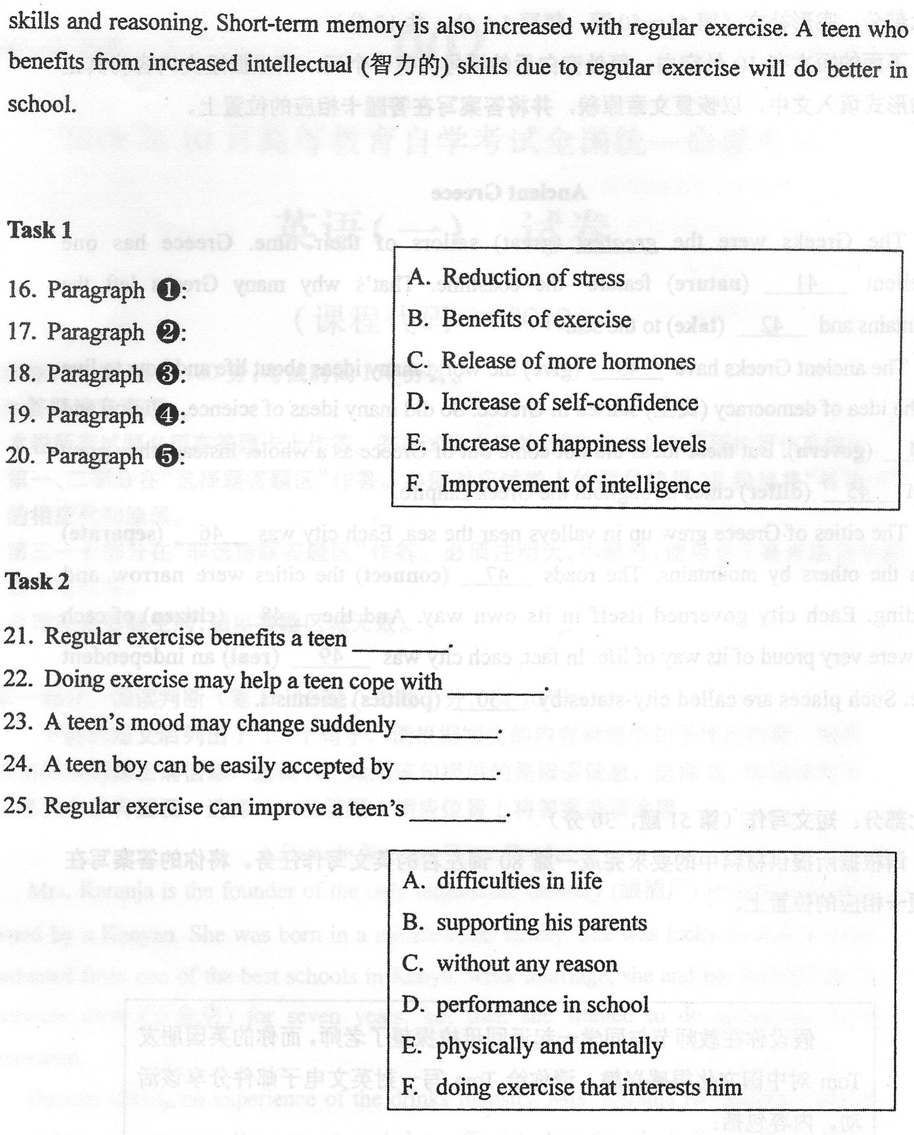
第四部分：填甸补文(第26～30题，每题2分，共10分)，
下面的短文有5处空白，短文后有6个句子，其中5个取自短文，请根据短文内容
将其分别放回原有位置，以恢复文章原貌，请将正确选项的字母写在答题卡上。
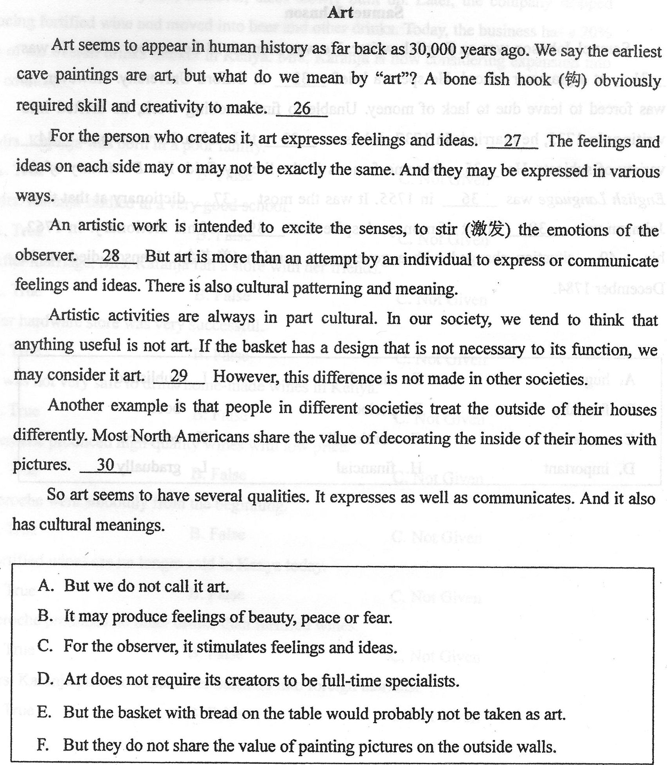
第五部分：填词补文(第31～40题，每题l.5分，共l5分)
下面的短文有l0处空白，短文后列出12个词，其中l0个取自短文，请根据短文
内容将其分别放回原有位置，以恢复文章原貌，请将正确选项的字母写在答题卡上。
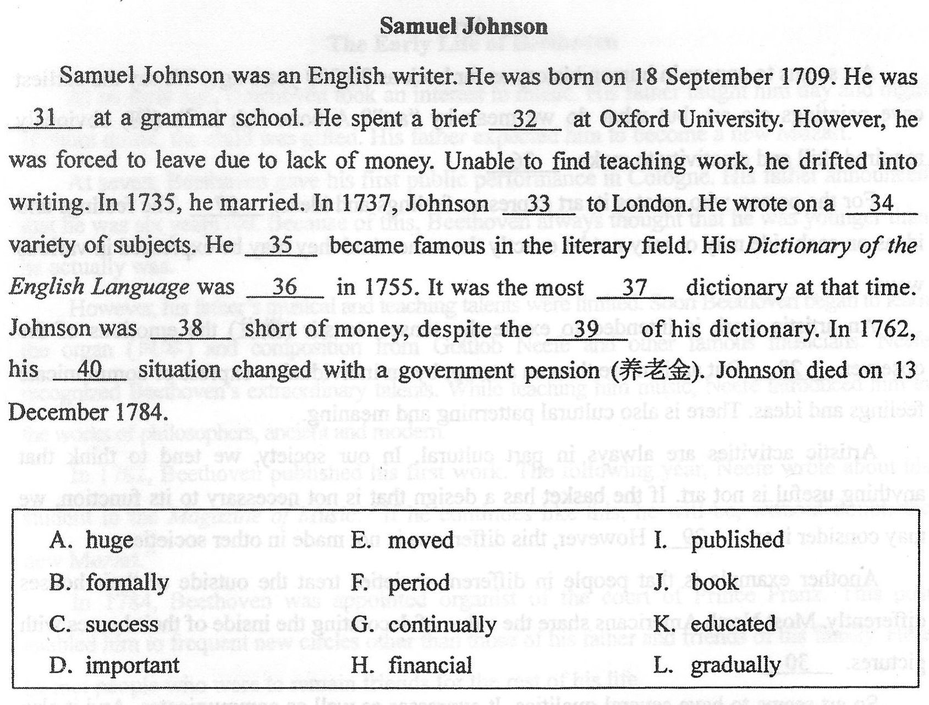
第六部分：完形补文(第41～50题，每题l.5分，共15分)
下面的短文有l0处空白，每处空白后的括号内有一个词，请根据短文内容将其正
确的形式填入文中，以恢复文章原貌，并将答案写在答题卡相应的位置上。
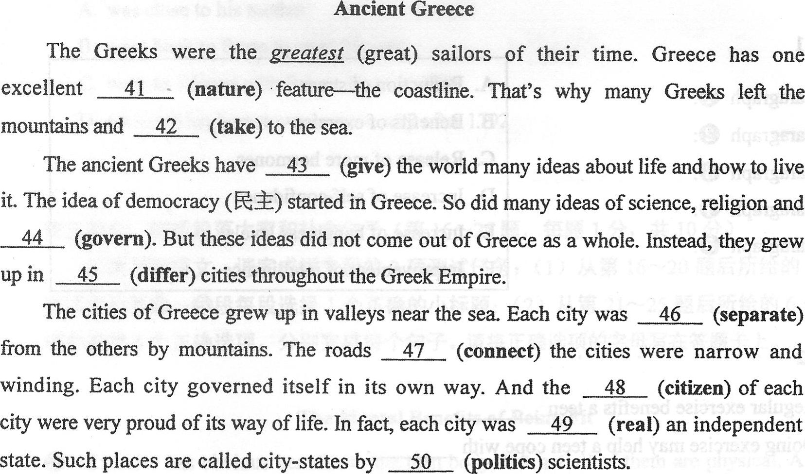
第七部分：短文写作(第51题，30分)
请根据所提供材料中的要求完成一篇80词左右的英文写作任务。将你的答案写在
答题卡相应的位置上。
